Національний університет «Львівська політехніка»

Інститут комп’ютерних наук та інформаційних технологій



Звіт

про виконання лабораторної роботи №7.2

Опрацювання багатовимірних масивів ітераційним і рекурсивним способами

з дисципліни «Алгоритмізація та програмування»

студента IT-11

Полапа Максим

Прийняв доцент Григорович В.Г.

2021

Мета: Навчитися опрацьовувати двовимірні та багатовимірні масиви ітераційним і рекурсивним способами  
Умова: Необхідно: - сформувати матрицю із елементів цілого типу (величину кожної розмірності та діапазон значень елементів – вибрати самостійно); - вивести її на екран у вигляді таблиці, використовуючи форматне виведення; - виконати вказані у завданні дії; - вивести результат, причому, якщо матриця була змінена – то вивести на екран модифіковану матрицю у вигляді окремої таблиці, використовуючи виведення з тими самими специфікаціями формату  
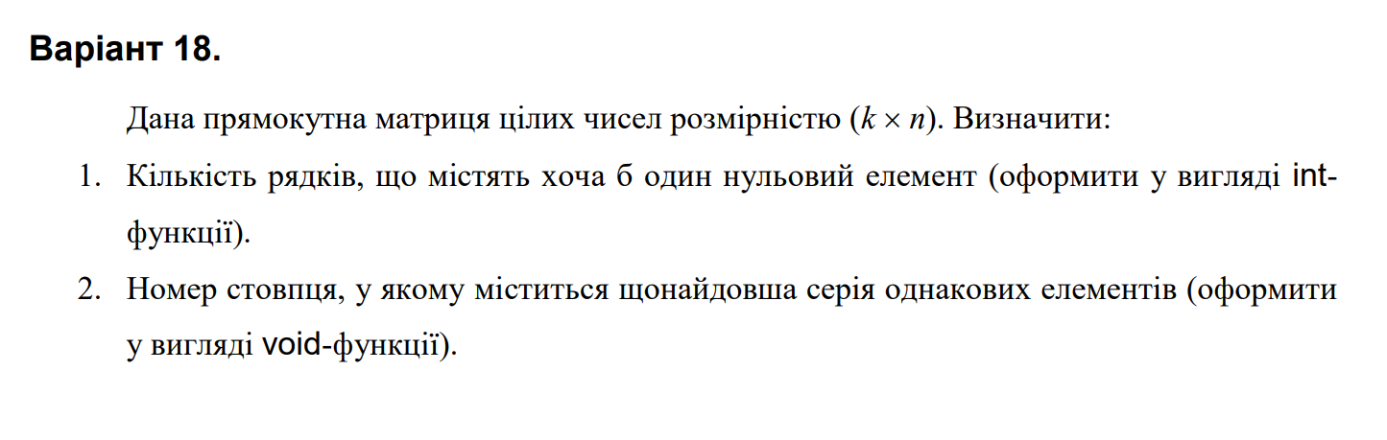

Код програми:  
#include <iostream>

#include <iomanip>

#include <time.h>

using namespace std;

void Create(int** a, const int n, const int k, const int Low, const int High)

{

for (int i = 0; i < n; i++)

for (int j = 0; j < k; j++)

a[i][j] = Low + rand() % (High - Low + 1);

}

void Print(int** a, const int n, const int k)

{

cout << endl;

for (int i = 0; i < n; i++)

{

for (int j = 0; j < k; j++)

cout << setw(4) << a[i][j];

cout << endl;

}

cout << endl;

}

int Part1_Count(int** a, const int n, const int k)

{

int S = 0;

for (int i = 0; i < n; i++)

{

for (int j = 0; j < k; j++)

{

if (a[i][j] == 0)

{

S++;

break;

}

}

}

return S;

}

void bigger(int** a, const int n, const int k)

{

Part1_Count(a, n, k);

int s = 0, l = 0, max;

for (int i = 0; i < n; i++)

{

s = 0;

for (int j = 0; j < n; j++)

{

if (a[i][j] == a[i + 1][j])

s++;

else

s = 0;

if (s > l)

{

max = i;

l = k;

}

}

}

}

int main()

{

srand(time(0));

int Low = -5;

int High = 10;

int n;

int k;

int min = 0;

int max = 0;

cout << "n = "; cin >> n;

cout << "k = "; cin >> k;

int** a = new int* [n];

for (int i = 0; i < n; i++)

{

a[i] = new int[k];

}

Create(a, n, k, Low, High);

Print(a, n, k);

cout << "S=" << Part1_Count(a,n,k) << endl;

cout << "Bigger=" << max+1 << endl;

return 0;

}

/*

1,2,0,10

5,0,7,13

8,9,0,9 */

Git-hub:   
Unit-test:  
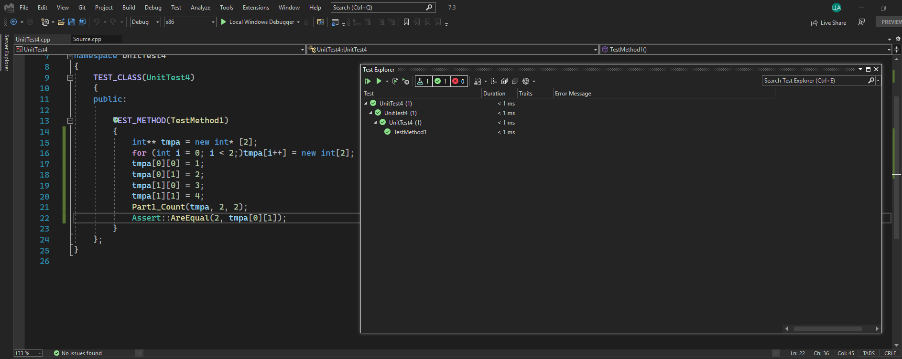  
Висновок: На цій лабораторній роботі я навчився опрацьовувати двовимірні та багатовимірні масиви ітераційним і рекурсивним способами